Ngày soạn: 22/05/2022 Trường THCS Yên Thọ
TÊN BÀI DẠY: BÀI 3: NHÂN GIỐNG CÂY TRỒNG
BỘ SÁCH: CÁNH DIỀU
SỐ TIẾT: 2 TIẾT
- Mục tiêu
1. Năng lực
- Nhận thức công nghệ:
+ Trình bày được kĩ thuật nhân giống cây trồng bằng phương pháp giâm cành.
- Sử dụng công nghệ:
+ Thực hiện được việc nhân giống cây trồng bằng phương pháp giâm cành.
- Thiết kế công nghệ: Đề xuất và lựa chọn được loại cây để nhân giống cây trồng bằng phương pháp giâm cành phù hợp với điều kiện môi trường ở địa phương
2. Phẩm chất:
- Có ý thức đảm bảo an toàn lao động và vệ sinh môi trường trong quá trình thực hành.
- Trung thực trong quá trình thực hành và báo các kết ủa thực hành.
II. THIẾT BỊ DẠY HỌC VÀ HỌC LIỆU
1. Đối với giáo viên
- SGK, sgv, kế hoach dạy học .
Tranh ảnh, video liên quan đến kĩ thuật nhân giống vô tính cây trồng.
Video https://youtu.be/nmfscEfihU0 nhân giống cây trồng của đại học nông nghiệp
Video https://youtu.be/OnjtXS1NEW0 giâm cành hoa hồng trong cát sạch.
https://youtu.be/OS8QtD08gDo giâm cành rau ngót
Chuẩn bị giâm 1 số cành hồng và rau ngót cho ra rễ để mang đến cho hs quan sát
Chuẩn bị địa điểm (vườn trường), nguyên vật liệu, dụng cụ cân thiết cho nhân giống cây trồng bằng pp giâm cành
- Tranh ảnh: + hình 3.1:
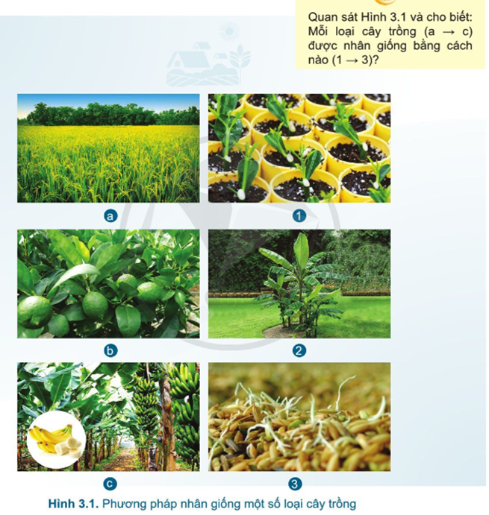
+ Hình 3.3:

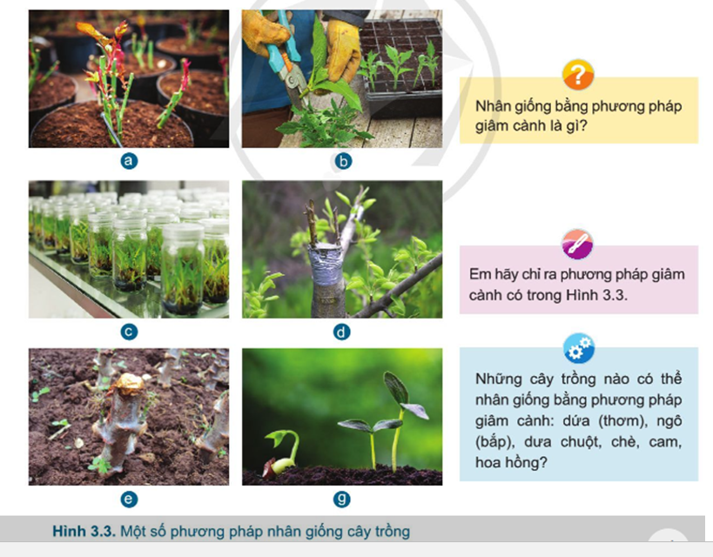
+ Hình 3.5 đến 3.9: Các bước giâm cành
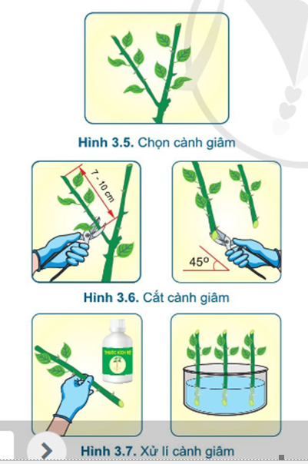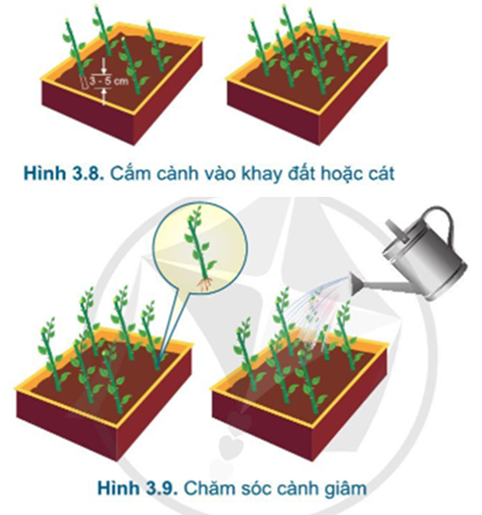
2. Đối với học sinh
- Đọc trước bài học trong SGK.
- Tìm kiếm và đọc trước tài liệu có liên quan đến bài học.
- Ngiên cứu quy trình thực hành nhân giống cây trồng bằng pp giâm cành
III. TIẾN TRÌNH DẠY HỌC

Tiết | Nội dung | PP/KTDH | PP/CCĐG
1 | Hoạt động 1: Khởi động (5p) | PPDH: Vấn đáp  KTDH: Động não | PP: Hỏi - đáp  CC: Câu hỏi
1 | Hoạt động 2: Hình thành kiến thức mới  Hoạt động 2.1 PHẦN 1: Các pp nhân giống vô tính cây trồng (10p) | PPDH: Giải quyết vấn đề, vấn đáp  KTDH: KT chuyển giao nhiệm vụ, KT công não, | PP: Hỏi – đáp  CC: Câu hỏi,
1 | Hoạt động 2.2 Phần 2. Thực hành nhân giống cây trồng bằng pp giâm cành  MỤC 2.2 (30p) | PPDH: Nêu và giải quyết vấn đề, nhóm.  KTDH: KT chuyển giao nhiệm vụ, KT đặt câu hỏi, KT công não. | PP: Hỏi – đáp, quan sát  CC: Câu hỏi
2 | Hoạt động 2.2 Phần 2. Thực hành nhân giống cây trồng bằng pp giâm cành (35p)  Thực hành tại vườn trường | PPDH: Nhóm, giải quyết vấn đề, vấn đáp, trực quan sinh động  KTDH: chia nhóm | PP: Hỏi-đáp, quan sát.  CC: câu hỏi.phiếu học tập số 1
2 | Hoạt động 3: Luyện tập (7p) | PPDH: Vấn đáp  KTDH: Đặt câu hỏi | PP: Hỏi – đáp  CC: Câu hỏi, phiếu học tập số 2
2 | Hoạt động 4: Vận dụng(3p) | PPDH: Nêu và giải quyết vấn đề.  Kỹ thuật: KT chuyển giao nhiệm vụ | PP: Hỏi – đáp  CC: Câu hỏi

1. Hoạt động 1: MỞ ĐẦU
a. Mục tiêu: Tạo hứng thú, thu hút sự chú ý của học sinh. Kiểm tra sự hiểu biết của học sinh về vai trò của giống cây trồng và các biện pháp nhân giống cây trồng.
b. Nội dung: GV trình bày vấn đề, HS trả lời câu hỏi.
c. Sản phẩm học tập: Câu trả lời của HS kể tên được các vai trò của giống cây trồng và các biện pháp nhân giống cây trồng.
d) Tổ chức thực hiện:
Bước 1: Chuyển giao nhiệm vụ
Giáo viên chiếu video https://youtu.be/nmfscEfihU0 và yêu cầu học sinh trả lời:
? Vai trò của giống cây trồng ?
? các biện pháp nhân giống cây trồng mà em biết?
HS lắng nghe tiếp nhận nhiệm vụ.
Bước 2. Thực hiện nhiệm vụ:
HS: Suy nghĩ , nhớ lại kiến thức trả lời câu hỏi.
Bước 3. Báo cáo kết quả: Hs trình bày miệng
- Giống cây trồng tốt có tác dụng làm tăng năng suất, chất lượng nông sản, tăng vụ và thay đổi cơ cấu cây trồng
các biện pháp nhân giống cây trồng mà em biết: hạt, giâm cành, chiết cành..
Bước 4. Kết quả nhận định:
-Hs nhận xét, bổ sung
GV Giáo viên nhận xét, đánh giá, động viên, khen thưởng những HS có câu trả lời tốt.
GV đặt vấn đề vào bài: Như các em biết giống cây trồng vai trò quan trọng. Và có thể nhân giống cây trồng vô tính hoặc hữu tính, bài hôm nay cô trò ta sẽ tìm hiểu nhân giống vô tính của cây trồng, đặc biệt là pp giâm cành.
2. Hoạt động 2: HÌNH THÀNH KIẾN THỨC MỚI
Hoạt động 2.1: HĐ tìm hiểu về khái niệm nhân giống vô tính cây trồng,
a. Mục tiêu: Thế nào là nhân giống vô tính cây trồng, phân biệt được nhân giống vô tính và nhân giống hữu tính
b. Nội dung: Các biện pháp nhân giống vô tính cây trồng
c. Sản phẩm hoạt động: Câu trả lời của HS nêu được các biện pháp nhân giống vô tính cây trồng
d. Tổ chức thực hiện
Bước 1. Chuyển giao nhiệm vụ:
GV yêu cầu học sinh nghiên cứu sgk, suy nghĩ trả lời câu hỏi:
- GV: HS nghiên cứu sgk phần I. trả lời cho câu hỏi ở hình 3.1, gv nêu các câu hỏi gợi mở để học sinh tự thảo luận theo nhóm 4 hs để nêu đc khái niệm nhân giống vô tính cây trồng
HS liên hệ thực tiễn địa phương nêu các loại cây trồng được nhân giống ở địa phương như khoai lang, rau ngót, hoa hồng, khúc tần, sắn củ, hành, tỏi, cây lá bỏng,
Bước 2. Thực hiện nhiệm vụ:
- HS lắng nghe, tiếp nhận nhiệm vụ, đọc thông tin suy nghĩ trả lời.
- HS: Làm việc nhóm 4 hs trả lời câu hỏi.
Bước 3: Báo cáo, thảo luận
- HS trình bày
- HS khác nhận xét, bổ sung ý cho bạn (nếu có).
Bước 4: Kết quả, nhận định
- GV nhận xét, đánh giá, chốt kiến thức cốt lõi của hoạt động, ghi bảng.
Nhân giống vô tính cây trồng là pp tạo cây con từ các cơ quan, bộ phận sinh dưỡng của cây như thân, rễ, lá, củ
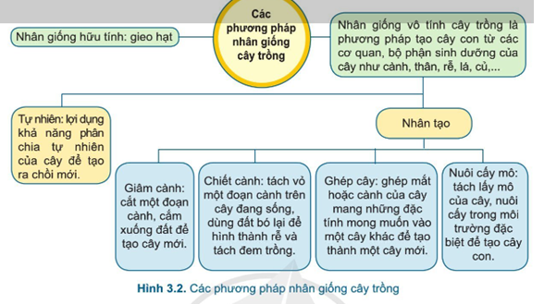
Hoạt động 2.2. Nhân giống cây trồng bằng pp giâm cành
a. Mục tiêu: - Nhận thức công nghệ:
+ Trình bày được kĩ thuật nhân giống cây trồng bằng phương pháp giâm cành.
b. Nội dung: Xem video https://youtu.be/OnjtXS1NEW0
Học sinh được yêu cầu đọc sgk, thảo luận nhóm trả lời các bước của kĩ thuật nhân giống cây trồng bằng phương pháp giâm cành: các hs ghi ra giấy nhớ câu trả lời của mình rồi ghép lên giấy A3, 1 nhóm đại diện trình bày trên bảng, các nhóm khác đặt câu hỏi

c. Sản phẩm:
Kết quả thảo luận nhóm của các nhóm học sinh

d. Tổ chức thực hiện
Bước 1. Chuyển giao nhiệm vụ:
Yêu cầu các HS xem video https://youtu.be/OnjtXS1NEW0 giâm cành hoa hồng trong cát sạch
Yêu cầu các HS đọc thông tin SGK và ghi ra giấy nhớ trong 5ph sau đó thảo luận nhóm 4 hs trong 5ph hoàn thành các bước của kĩ thuật nhân giống cây trồng bằng phương pháp giâm cành trên giấy A3. 1 nhóm sẽ đại diện báo cáo, các nhóm khác cô sẽ thu lại giấy nếu cần cô sẽ thông tin lại sau

Bước 2. Thực hiện nhiệm vụ: HS tiến hành xem video 7ph, tự đọc sgk và ghi ra giấy nhớ trong 5ph, thảo luận theo nhóm 4 hs trong 5p, sau đó ghi kết quả vào giấy A3.
GV quan sát gợi ý cho HS các bước của kĩ thuật nhân giống cây trồng bằng phương pháp giâm cành
Bước 3. Báo cáo thảo luận: GV chọn 1 nhóm mời đại diện lên báo cáo, các nhóm khác nhận xét bổ sung …(tg là 8ph)

Bước 4. Kết quả nhận định: (5ph)GV nhận xét kết quả làm việc nhóm và chốt lại một số ý kiến cơ bản: ( có tranh các bước giâm cành 35 đến 3.9)
Các bước cơ bản của giâm cành
Bước 1: Chọn cành giâm
Bước 2: Cắt cành giâm
Bước 3: Xử lí cành giâm
Bước 4: Cắm cành giâm vào khay đất
Bước 5: Chăm sóc cành giâm

Hs chuẩn bị cho tiết học sau
2 hs là 1 nhóm
Mỗi nhóm chuẩn bị
một số cành hoa hồng bánh tẻ, ko bị sâu bệnh,
1 dao cắt cành,
4 cốc nhựa trong dùng 1 lần,
cát sach (đựng 2/3 của cốc)và lọ nhựa có đục lỗ trên nắp thay cho bình tưới cây

2.3 Hoạt động 3. Thực hiện nhân giống vô tính bằng giâm cành
Thực hiện tại vườn trường
a. Mục tiêu: Thực hiện được nhân giống vô tính bằng giâm cành cây hoa hồng
b. Nội dung: Hs chuẩn bị một số cành hoa hồng bánh tẻ, ko bị sâu bệnh, dao cắt cành, cốc nhựa trong dùng 1 lần, cát sach và lọ nhựa có đục lỗ trên nắp thay cho bình tưới cây
Theo dõi trực tiếp cô giáo thực hiện giâm cành
Chia nhóm 2 học sinh giâm 4 cành hồng trong 4 lọ
c. Sản phẩm: Cành dã được giâm trong cốc
d. Tiến trình hoạt động:
Bước 1. Chuyển giao nhiệm vụ:
GV thực hiện giâm cành trực tiếp cho hs theo dõi 5p
- HS lắng nghe, tiếp nhận nhiệm vụ giâm cành.
Bước 2. Thực hiện nhiệm vụ:
GV thực hiện giâm cành trực tiếp cho hs theo dõi 5p
Cho hs quan sát một số mẫu mà gv đã giâm cành và ra rể (đã chuẩn bị trước)
-HS: thực hiện giâm cành
Gv chú ý theo dõi, phát hiện khó khăn đảm bảo an toàn và vệ sinh môi trường trog lúc thực hành
Bước 3. Báo cáo, thảo luận: Trao đổi về khó khăn, những lưu ý khi giâm cành hoa hồng.
Cành được giâm dài từ 8 -10 cm, giâm cành bánh tẻ có nhiều mắt, phần giâm xuống đất cắt sát mắt cách khoảng 0,5 cm để nhanh ra dễ, ngắt để lại từ 1-2 lá, giâm sâu khoảng 1,5 cm, cần để chậu giâm vào bóng mát, tưới nước vưa phải, theo dõi sự phát triển của cành giâm
Hoàn thành phiếu số 1 và các nhóm sẽ quan sát và nhận xét nhau
Bước 4 Kết quả nhận định:
GV: - Giáo viên nhận xét, đánh giá, động viên, khen thưởng nhóm có kết quả tốt nhất . Chốt kiến thức.
Các bước nhân giống vô tính bằng giâm cành.
Lưu ý: cắt cành giâm ko bị dập, phần cắm xuống đất cắt sát mắt cách khoảng 0,5 cm để nhanh ra dễ, ngắt để lại từ 1-2 lá, giâm sâu khoảng 1,5 cm,
3. Hoạt động 3. Luyện tập
a. Mục tiêu: củng cố kiến thức của HS về kĩ thuật giâm cành
b. Nội dung: Hs được yêu cầu trả lời các câu hỏi
c. Sản phẩm: câu trả lời của HS.
d. Tổ chức thực hiện:
Bước 1. Chuyển giao nhiệm vụ:
- GV phát phiếu câu hỏi số 2 yêu cầu hs suy nghĩ trả lời
Câu1 : Nêu quy trình thực hiện giâm cành?
Câu 2: Nêu một số loại cây nhân giống bằng pp giâm cành tại địa phương em? Và quy trình thực hiện
Câu 3: Có mấy bước trong kĩ thuật giâm cành:
A. 2. B. 3. C. 4. D. 5.
Bước 2. Thực hiện nhiệm vụ:
- HS hệ thống lại kiến thức suy nghĩ trả lời.
Bước 3. Báo cáo kết quả:
+ Hs trả lời
Bước 4. Kết quả, nhận định
- HS nhận xét, đánh giá câu trả lời của bạn, bổ sung (nếu có).
=>GV nhận xét, đánh giá.
4. Hoạt động 4. Vận dụng
a. Mục tiêu: - Thiết kế công nghệ: Đề xuất và lựa chọn được loại cây để nhân giống cây trồng bằng phương pháp giâm cành phù hợp với điều kiện môi trường ở địa phương
b. Nội dung: HS được yêu cầu thực hiện nhiệm vụ: “Dựa vào điều kiện khí hậu ở đề phương đề xuất 1 loại cây nhân giống cây trồng bằng phương pháp giâm cành để trồng ở gia đình, xác định điều kiện sinh trưởng của cây”.
c. Sản phẩm: Kết quả thực hiện nhiệm vụ. Trồng cây hoa hồng bằng thùng xốp và mamg kết quả đến trường ( hoặc quay video) hoặc trồng rau ngót, rau ngải cứu…
d. Tổ chức thực hiện:
Bước 1. Chuyển giao nhiệm vụ: GV yêu cầu HS ghi bài tập như mục nội dung vào vở bài tập.
Bước 2. Thực hiện nhiệm vụ: HS làm việc độc lập ở nhà, mang kết quả đến lớp trưng bày sau 3 tuần.
Hướng dẫn giâm cành hoa hồng như đã thực hành tương tự đối với rau ngót, rau ngải cứu…
Rau ngót chọn cành bánh tẻ nếu chọn cành già thì nhanh phát triển nhưng ko có lá nhiều hoặc cá em có thể tham khảo video sau https://youtu.be/OS8QtD08gDo giâm cành rau ngót trong nước cho ra rể, nước ngân tầm 2cm
5. Bổ sung
Tích hợp giáo dục ý thức trồng cây hoa hoặc 1 số loại rau xanh tại nhà
IV. NHẬN XÉT (nếu có, không bắt buộc phải có):
V. CÁC PHỤ LỤC
1. Phiếu học tập, nội dung khác liên quan tổ chức dạy học:
Trường THCS ……………………………….. – Lớp 7………………….
PHIẾU HỌC TẬP NHÓM số 1
BÀI THỰC HÀNH NHÂN GIỐNG BẰNG PP GIÂM CÀNH
Ngày……… tháng……. Năm…….
Lớp……….. Tên học sinh…………………………………………..
Địa điểm …………………
Giáo viên hướng dẫn……………………………….
STT | Chỉ tiêu đánh giá | Tốt | Đạt | Chưa đạt | Ghi chú
1 | Thực hành đúng quy trình kĩ thuật
2 | Số cành được giâm và chất lượng cành giâm
3 | Thực hiện nội quy thực hành
4 | An toàn lao động và vệ sinh môi trường

Trường THCS ……………………………….. – Lớp 7………………….

PHIẾU HỌC TẬP số 2
Nhóm … Tên hs: …………………………………………………………… …………… ………………………………………………………………………………………………
Câu1 : Nêu quy trình thực hiện giâm cành?
………………………………………………………………………………………………………………………………………………………………………………………………………………………………………………………………………………………………………………………
………………………………………………………………………………………………………………………………………………………………………………………………………………………………………………………………………………………………………………………

Câu 2: Nêu một số loại cây nhân giống bằng pp giâm cành tại địa phương em? Và quá trình thực hiện?…………………………………………………………………………………………………………………………………………………………………………………………………………………………………………………………………………………………………………………………………………………………………………………………………………………………………………………………………………………………………………………………………………………………………………………………………………………………………………..
………………………………………………………………………………………………………………………………………………………………………………………………………………………………………………………………………………………………………………………
………………………………………………………………………………………………………………………………………………………………………………………………………………………………………………………………………………………………………………………
………………………………………………………………………………………………………………………………………………………………………………………………………………………………………………………………………………………………………………………
Câu 3: Có mấy bước trong kĩ thuật giâm cành:
A. 2. B. 3. C. 4. D. 5.

2. Nội dung kiến thức bổ trợ:
3. Quy trình thực hiện của phương pháp và kỹ thuật dạy học:
4. Yêu cầu cần chuẩn bị cho chủ đề tiếp theo (nếu cần): Đọc và tìm hiểu trước nội dung bài 4:
5. Các nội dung khác nếu có:

